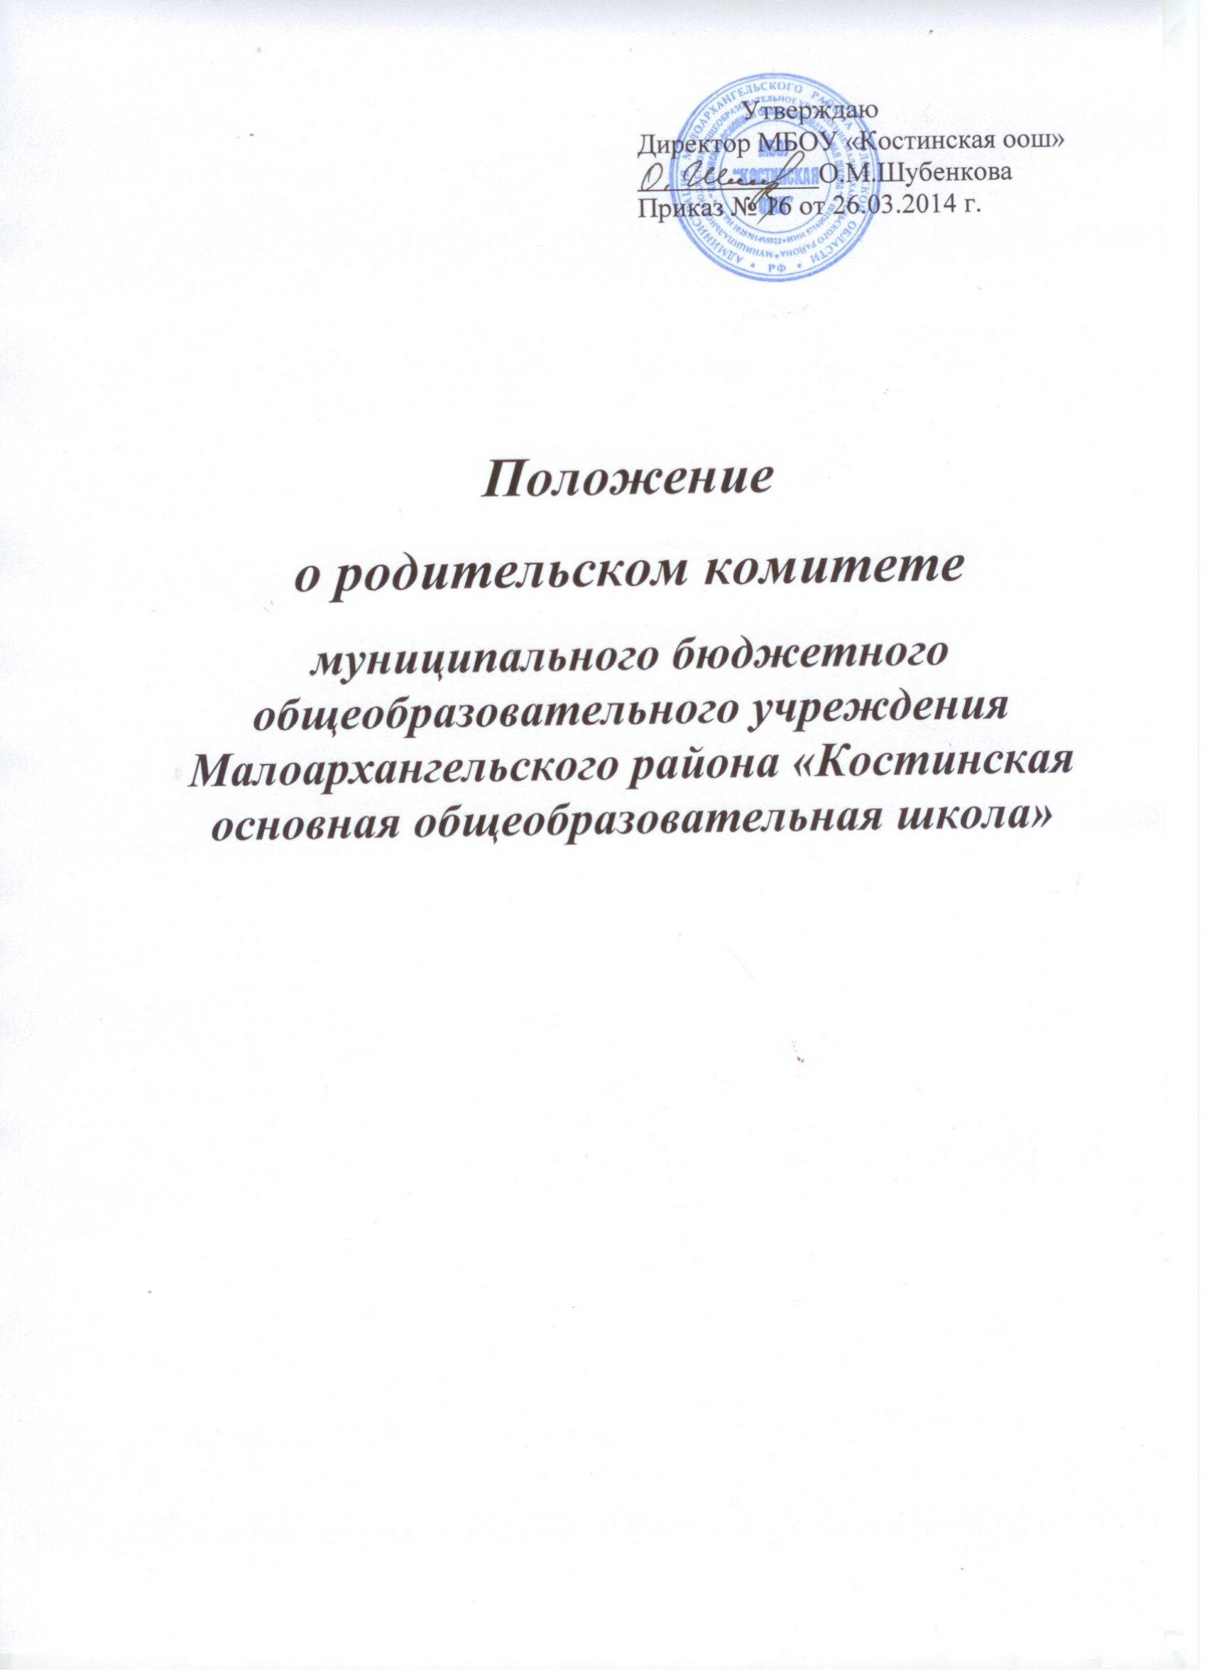
Утверждаю
Директор МБОУ «Костинская оош»
_____________О.М.Шубенкова
Приказ № 16 от 26.03.2014 г.

Положение
о родительском комитете
муниципального бюджетного общеобразовательного учреждения Малоархангельского района «Костинская основная общеобразовательная школа»

Положение
о родительском комитете МБОУ «Костинская оош»

- Общие положения.

1.1. Родительский комитет МБОУ «Костинская оош» является общественным
коллегиальным органом управления учреждения и действует в соответствии с Федеральным Законом «Об образовании в Российской Федерации» «273- ФЗ от 29.12.2012г ст.26 п.4, с Уставом учреждения и настоящим Положением, которое регламентирует деятельность родительского комитета ОУ.
1.2. Родительский комитет - выборный орган общественного объединения родителей (законных представителей) обучающихся создается для оказания помощи педагогическому коллективу в организации образовательного процесса, внеучебного времени и социальной защиты воспитанников.
1.3. Родительский комитет ОУ взаимодействует с педагогическим советом,
администрацией ОУ, другими общественными органами
управления и общественными организациями в соответствии с действующим
законодательством.
1.4. Родительский комитет руководствуется в своей работе Конвенцией ООН о правах Ребенка , Федеральным Законом «Об образовании в Российской Федерации» №273- ФЗ от 29.12.2012 г ст.26 п.4, Типовым положением об учреждении, Уставом ОУ и настоящим Положением.
1.5. «Положение о родительском комитете МБОУ «Костинская оош»» принимается на общем родительском собрании ОУ, утверждается и вводится в действие приказом по учреждению. Изменения и дополнения в настоящее Положение вносятся в таком же порядке.
1.6. Решения комитета являются рекомендательными. Обязательными являются решения комитета, по которым издается приказ по образовательному учреждению.

2. Порядок формирования родительского комитета.

2.1. В состав родительского комитета центра входят представители родителей от образовательных объединений, руководитель МБОУ «Костинская оош» с правом решающего голоса.
2.2. Выборы членов родительского комитета проводятся не позднее 1 октября текущего года. Численный состав родительского комитета определяется общим родительским собранием.
2.3. На первом заседании родительского комитета избираются председатель и секретарь комитета. Председатель и секретарь избираются голосованием из числа членов родительского комитета большинством голосов. Председатель работает на общественных началах и ведет всю документацию родительского комитета.
2.4. Состав родительского комитета утверждается приказом заведующей МБОУ
2.5. Родительский комитет ОУ избирается сроком на три года.
3. Задачи и полномочия родительского комитета.

3.1. Содействие в обеспечении оптимальных условий для организации образовательного процесса, охраны жизни и здоровья обучающихся, свободного развития личности.
3.2. Обсуждение локальных актов, касающихся взаимодействия с родительской
общественностью.
3.3. Информирование общественности о деятельности МБОУ «Костинская оош» через СМИ.
3.4. Организация работы с родителями (законными представителями) воспитанников ОУ по разъяснению их прав и обязанностей.
3.5. Участие в определении направления образовательной деятельности учреждения.
3.6. Участие в планировании и реализации работы по охране прав и интересов
воспитанников и их родителей (законных представителей) во время педагогического процесса в учреждении.
3.7. Содействие в организации и проведении общешкольных мероприятий.
3.8.Утверждение следующих локальных актов ОУ:
- правила поведения обучающихся в ОУ;
- другие локальные нормативные акты, отнесенные действующим законодательством РФ, Уставом к компетенции родительского комитета.
3.9.Рассматривание жалоб и заявлений участников образовательного процесса, защита их прав.
З.10.Поощрение родителей (законных представителей) обучающихся за активную работу в комитете, оказание помощи в проведении мероприятий ОУ и т.д.
3.11.Председатель комитета может присутствовать на отдельных заседаниях
педагогического совета, других органов самоуправления по вопросам, относящимся к компетенции комитета.
3.12. В своей деятельности комитет руководствуется настоящим Положением.

4. Порядок работы родительского комитета ОУ.

4.1. Родительский комитет собирается один раз в три месяца в соответствии с планом работы. План работы родительского комитета является составной частью плана работы ОУ.
4.2. Заседание считается правомочным, если на нем присутствует 2/3 численного состава родительского комитета.
4.3. Заседание родительского комитета ведет председатель родительского комитета ОУ. Председатель родительского комитета ведет всю документацию и сдает ее в архив по завершении работы родительского комитета.
4.4. При рассмотрении вопросов, связанных с воспитанниками присутствие родителей (законных представителей) обучающихся на заседании родительского комитета обязательно.
4.5. Решения родительского комитета ОУ, принятые в пределах полномочий и в соответствии с законодательством, являются рекомендательными и доводятся до сведения администрации ОУ.
4.6. Администрация ОУ в месячный срок должна рассмотреть решения родительского комитета, принять по ним соответствующие решения и сообщить о нем родительскому комитету.
4.7.Комитет отчитывается по итогам работы перед общим собранием родителей.

5. Права родительского комитета ОУ.

Родительский комитет имеет право:
5.1.вносить предложения администрации ОУ по вопросам, входящим в его
компетенцию;
5.2.обращаться за разъяснениями в различные организации и учреждения по вопросам, входящим в его компетенцию;
5.3. заслушивать и получать информацию от руководителя учреждения;
5.4. поощрять родителей (законных представителей) обучающихся за активную работу в комитете;
5.5. ставить вопрос (по согласованию с администрацией ОУ) о необходимости
проведения общего родительского собрания.

6. Делопроизводство.

6.1 Заседания родительского комитета оформляются протоколом. В протоколах
фиксируется ход обсуждения вопросов, предложения и замечания членов
родительского комитета. Протоколы подписываются председателем родительского комитета и секретарем.
6.2 Документация родительского комитета ОУ постоянно хранится в делах
учреждения и передается по акту. В соответствии с установленным порядком
документация родительского комитета сдается в архив.

Рассмотрено на заседании педагогического совета

Протокол № 6 от «26» марта 2014г.

